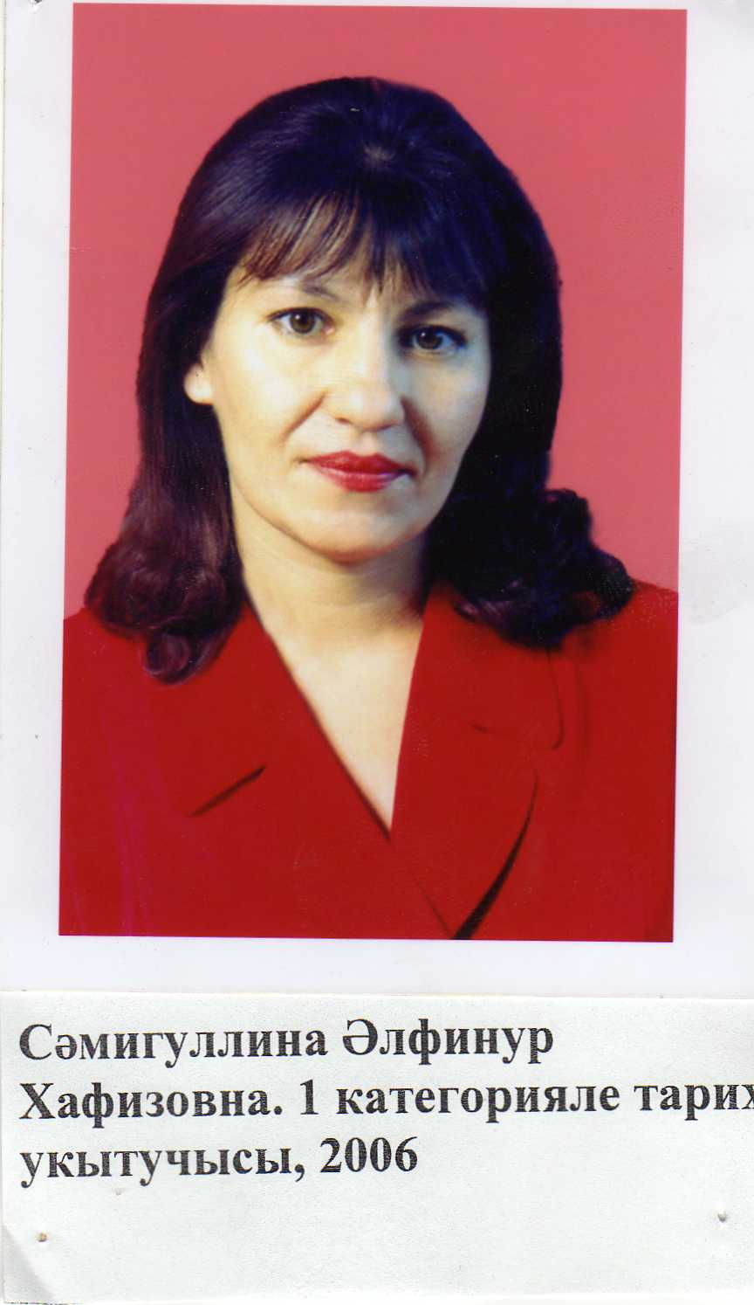

Сәмигуллина Әлфинур Хафиз кызы-

югары квалификацион категорияле тарих укытучысы.

Югары белемле, КГПИ 1990 ел.

1999ел,2007ел,2007 ел,2009 ел- ТР Мәгариф һәм фән министрлыгы мактау грамоталары.

2006 ел.Казан шәһәре мәгариф идарәсе мактау грамотасы.

2007 ел.А.Алиш исемендәге балалар иҗат үзәге мактау грамотасы

2005ел,2007ел,2008 ел.Балтач районы мәгариф бүлеге мактау грамоталары